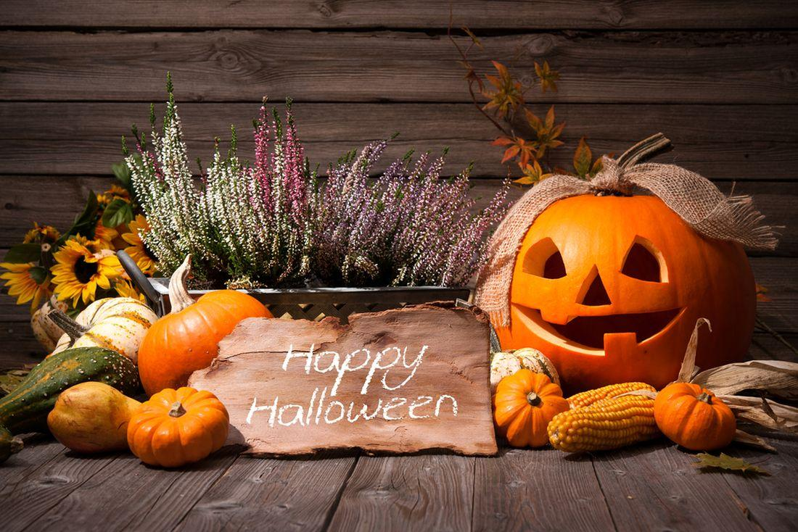

HALLOWEENSKé DLABÁNÍ DÝNí
22.10. v 15:30h
Zveme všechny děti s rodiči i sourozenci na odpolední posezení zaměřené především na vyřezávání či zdobení dýní, jejichž sklizeň právě probíhá. Pojďme si zpříjemnit podzimní odpoledne, potěšit se jejich barvami, tvary, ale i chutí a vůní například ve spojení se skořicí či jiným kořením.
Přinesme si dýni, nástroje určené ke dlabání a kdo chce, i něco malého na ochutnání.
Čeká nás nemalé překvapení nejen na plátně .
Těšíme se na vás a vaše strašidlácké kostýmky.

